嘉義大學職涯博覽會-校外賃居安全宣導成果照片
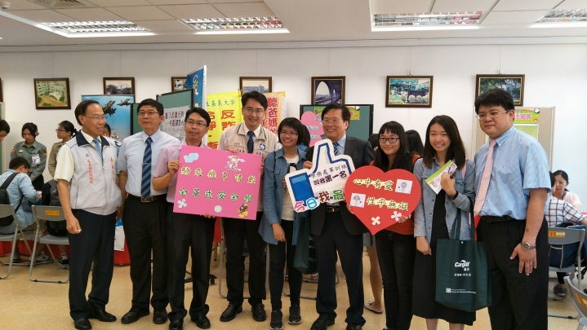 | 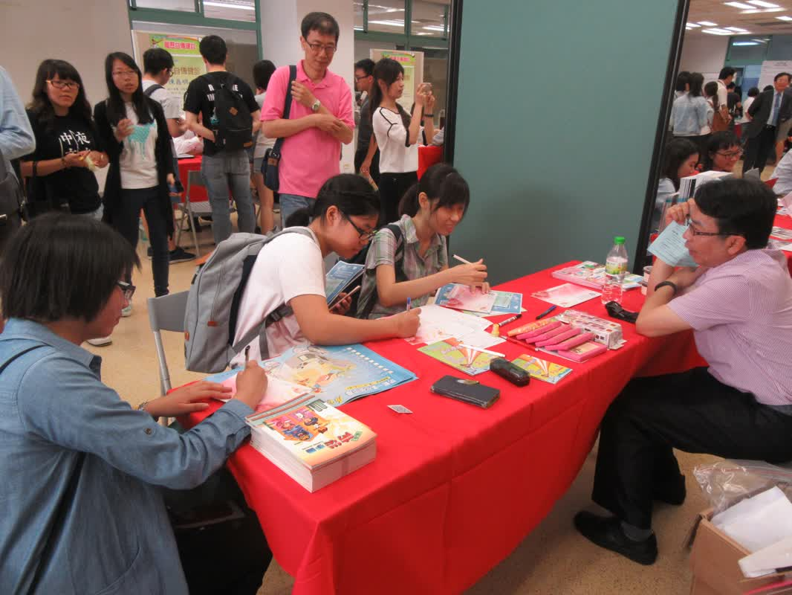
時間：106年5月3日 地點:職涯博覽會  內容： 校長蒞臨打卡按讚宣導賃居安全活動 | 時間：106年5月3日 地點:職涯博覽會  內容：軍訓組組長蔡銘燦教官輔導學生填寫賃居安全問卷
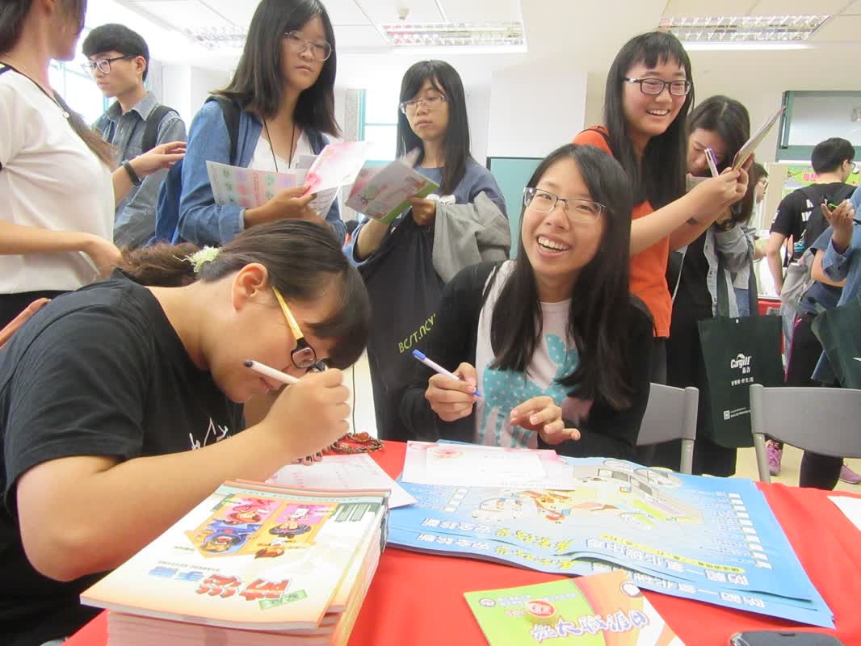 | 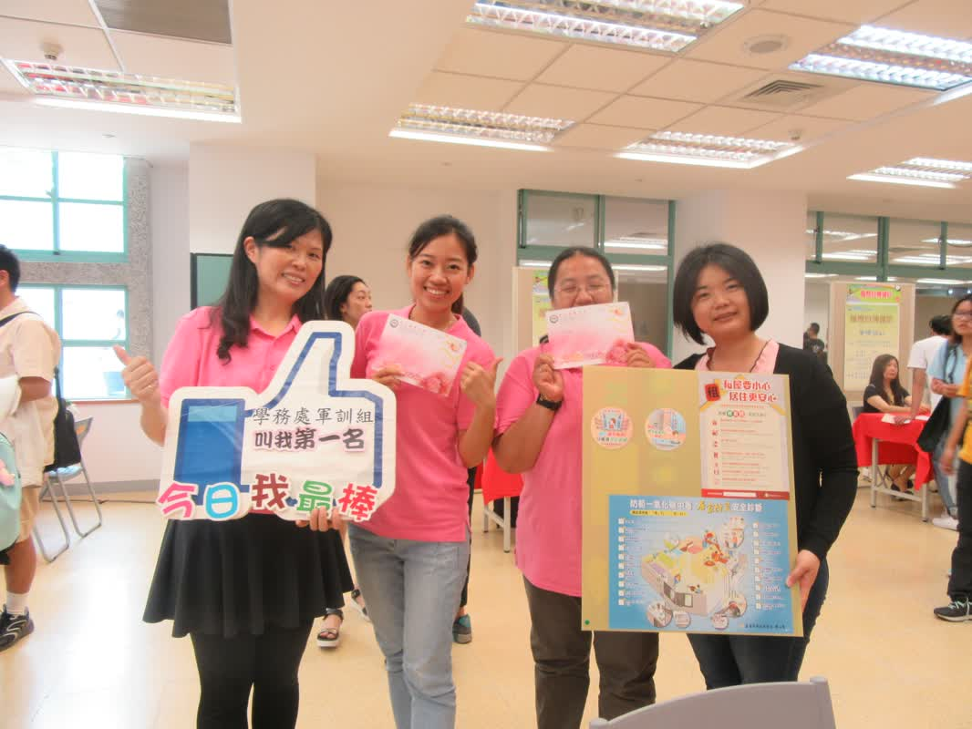
時間：106年5月3日 地點:職涯博覽會  內容：學生填寫校外賃居安全問卷資料 | 時間：106年5月3日 地點:職涯博覽會  內容：校外賃居安全宣導-教職同仁打卡按讚活動
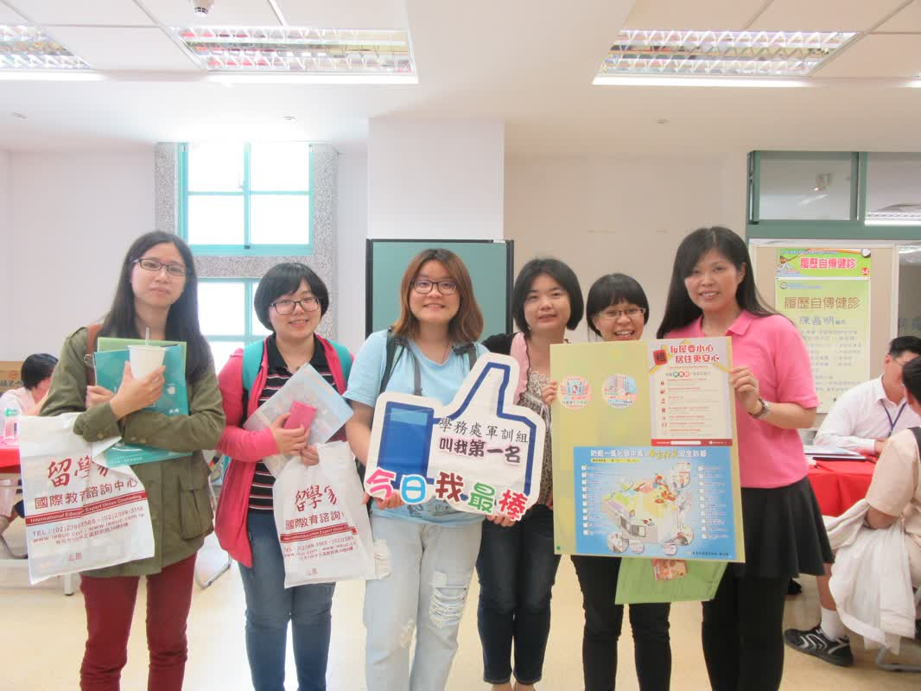 | 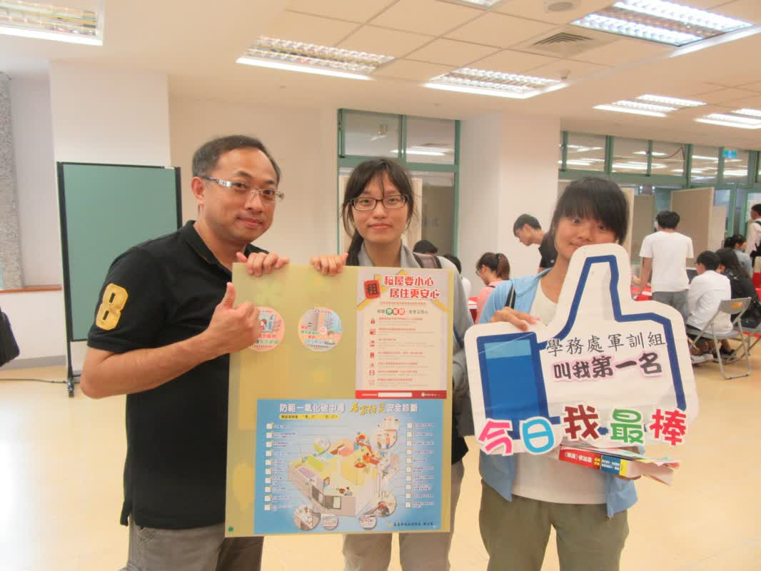
時間：106年5月3日 地點:職涯博覽會  內容：校外賃居安全宣導-打卡按讚活動 | 時間：106年5月3日 地點:職涯博覽會  內容：校外賃居安全宣導-打卡按讚活動

